АДМИНИСТРАЦИЯ
МУНИЦИПАЛЬНОГО ОБРАЗОВАНИЯ БЕЛОГОРСКИЙ СЕЛЬСОВЕТ
БЕЛЯЕВСКОГО РАЙОНА ОРЕНБУРГСКОЙ ОБЛАСТИ

ПОСТАНОВЛЕНИЕ

п. Белогорский

14.10.2024 № 74-п

О возобновлении движения
транспортных средств по автомобильной дороге
общего пользования местного значения на территории
муниципального образования Белогорский сельсовет
Беляевского района Оренбургской области

На основании акта приемки законченных работ по объекту «Выполнение ремонтно-восстановительных работ дорожного полотна через овраг по ул. Центральная п. Белогорский Беляевского района Оренбургской области» от 11.10.2024, руководствуясь Уставом муниципального образования Белогорский сельсовет Беляевского района Оренбургской области, постановляю:
1. Возобновить движение транспортных средств по автомобильной дороге местного значения общего пользования по ул. Центральная п. Белогорский (через овраг) в соответствии с правилами дорожного движения.
2. Признать утратившим силу постановление администрации муниципального образования Белогорский сельсовет от 04.06.2024 № 49-п «О временном прекращении движения транспортных средств по автомобильной дороге общего пользования местного значения на территории муниципального образования Белогорский сельсовет Беляевского района Оренбургской области».
3. Контроль за исполнением настоящего постановления оставляю за собой.
4. Настоящее постановление вступает в силу после его официального опубликования на сайте муниципального образования Белогорский сельсовет http://белогорский. сельсовет56.рф и в газете «Вестник Белогорского сельсовета».

Глава муниципального образования
Белогорский сельсовет И.В. Карих
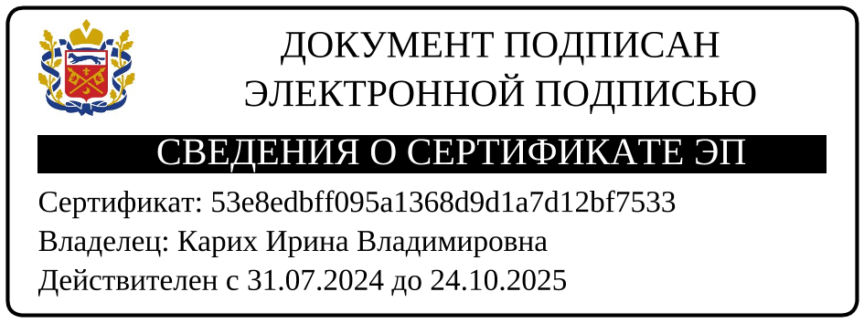

Разослано: ОГИБДД МВД России по Беляевскому району, ЕДДС Беляевского района, администрации Беляевский район, ОПП № 74 п. Белогорский, о прокуратуре, в дело

